**Vårfest 2025 Forsvarets Seniorforbund Kjeller**

1. Mai 2025 hadde FSF avd Kjeller en veldig fin Vårfest med ca 112 medlemmer og 9 manns orkester!

Vi ble møtt med en velkomstdrink og en meget fin og pyntet spisesal som arrangementskomiteen skal ha all skryt av.IMG_256Anretningsbordene var også flotte og det var mange pyntet fat med mye deilig spekemat, rømme og kake tilslutt.

De fire som jobbet på kjøkkenet hadde gjort en flott jobb, kjøkkensjefen kan være stolte av demIMG_257

The Saints spilte flott musikk og fikk mange ut på gulvet. IMG_258

Kvelden ble avsluttet med loddtrekning og blomster og konfekt ble med noen hjem.IMG_259

Det var en meget vellykket og flott kveld og avslutning på vårsesongen og leder Arne ønsket alle en fin 17. Mai, god sommer og velkomne tilbake til høsten.

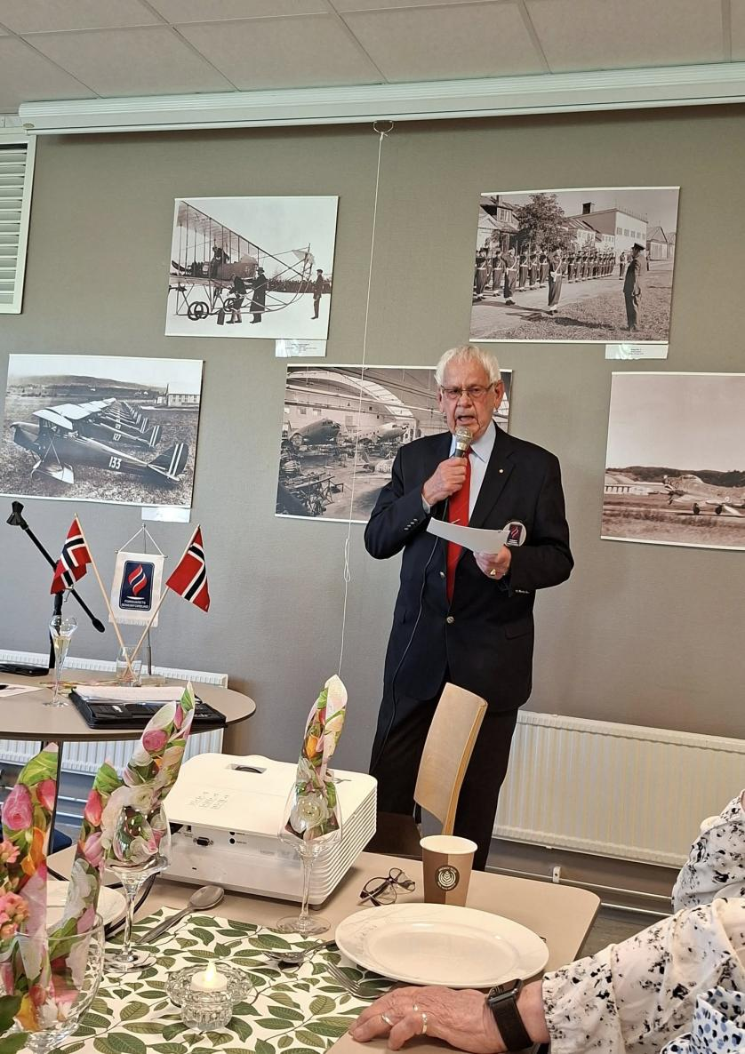Hilsen Magel

